SCALETTA

1. Introduzione (riassunto della letteratura precedente e senso dell’articolo)
   1. Parametri elettrochimici che permettono di individuare processi critici come il plating e degradazioni generali
      1. Dsn/Dsp and microcrack [Barai 2013]
      2. Dchem and electrolyte ageing [Gao 2019]
      3. I00n/i00p and detachment from chatode [???]
   2. Figura dei due modelli (chimico ed elettrico)
   3. BMS online può identificare parametri dell’ECM
   4. IDEA
      1. Associare a i parametri chimici elencati sopra un parametro elettrico dell’ECM, in modo di avere una stima online delle degradazioni della cella
2. Materiali e Metodi
   1. Modello TermoElettroChimico sviluppato su COMSOL
      1. Descrizione del modello di una batteria generica modificabile
      2. Verifica funzionamento del modello con dati sperimentali [Ye]
         1. Figura 1 (Comparazione a diversi Crate)
         2. Figura 2 Temperature x far capire errore equazione???
   2. ECM utilizzato e script MATLAB per trovare i valori dei parametri
      1. ECM 2 costanti di tempo (Figura 3 ??)
      2. Script MATLAB (fitting(su rilassamento)/ottimizzazione/comparazione)
   3. Calibration before Simulation
      1. Comparazione dell’energia elettrica erogata nell’unità di tempo a diversi Crate
         1. Comparazione energia Figura 4 Tabella 1 Energia?
         2. Servito per ottenere i range di variazione dei parametri chimici del modello

In modo da avere degli effetti di degradazione reali  
è stato scelto come limite il 2% di energia persa rispetto all’energia erogata dalla batteria a 1C

* + 1. Scarica pulsata 🡪 20 SOC (±5%), 3 macroSOC (20%/50%/80%) a 1Crate
       1. In modo da avere 3 rilassamenti in stati di carica diversi della cella, per vedere se anche l’SOC influisce sui param. dell’ECM,
       2. Crate = 1C (condizione di riferimento)
    2. Variazione dei 5 parametri chimici (rispecchiano principali degradazioni), uno alla volta o varie combinazioni, in modo da vedere le variazioni dei parametri dell’ECM e trovare delle correlazioni tra queste variazioni

1. Risultati e discussione
   1. Tabella riassuntiva Simulazioni Tabella 2 Simulazioni?
   2. Simulazioni variando un parametro per volta e altri costanti Figura 5
   3. Simulazioni un parametro costante e altri variano casualmente
      1. Dchem Figura 6
      2. I00ni00p Figura 7
      3. DspDsn Figura 8
      4. Dchemi00ni00p Figura 9
   4. Comparazione carica/scarica Figura 10
2. Conclusioni
   1. Le variazioni dei parametri dell’ECM possono essere associate a delle particolari variazioni di parametri chimici del modello. Quindi a fenomeni chimici. Quindi anche a degradazioni generali
   2. Dopo questi risultati possiamo affermare che esiste un legame tra parametri chimici della cella e quelli elettrici dell’ECM.
   3. Possiamo anche dire che in questa particolare batteria Ci sono delle correlazioni evidenti tra:
      1. Dchem RC1
      2. I00n/p R0
      3. Dsn/p RC2
   4. Progetti futuri, percorrere lo stesso percorso a ritroso?

Figura 1

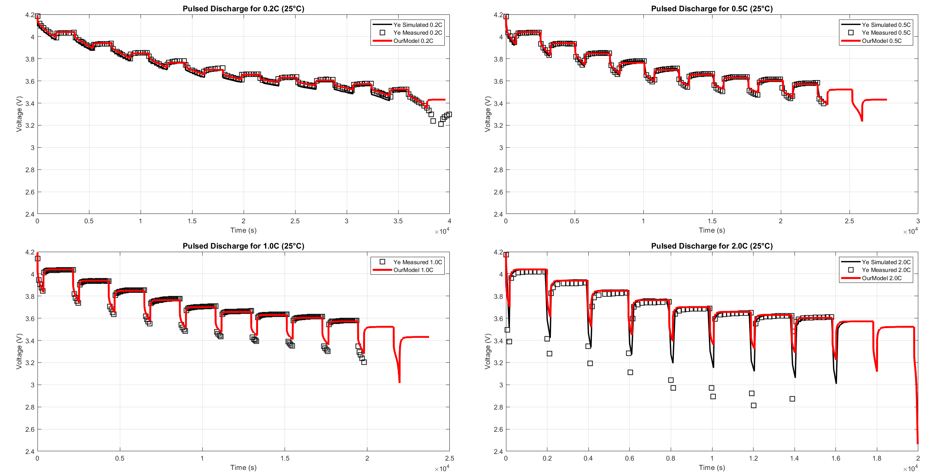

The results shown that the modeling results agreed well with the experimental results, while have a little larger deviations at the end of pulse-test at high Crate. The deviations are preliminary deduced to be due to the changes of the SEI resistance and contact resistance with temperature or battery state of charge [15,16] which were assumed as constants (zero) in our model.

[15] K. Onda, T. Ohshima, M. Nakayama, K. Fukuda, T. Araki, J. Power Sources 158 (2006) 535–542.

[16] M. Guo, G. Sikha, R.E. White, J. Electrochem. Soc. 158 (2011) A122–A132.

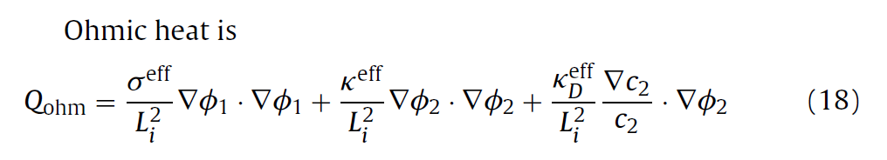Figura 2

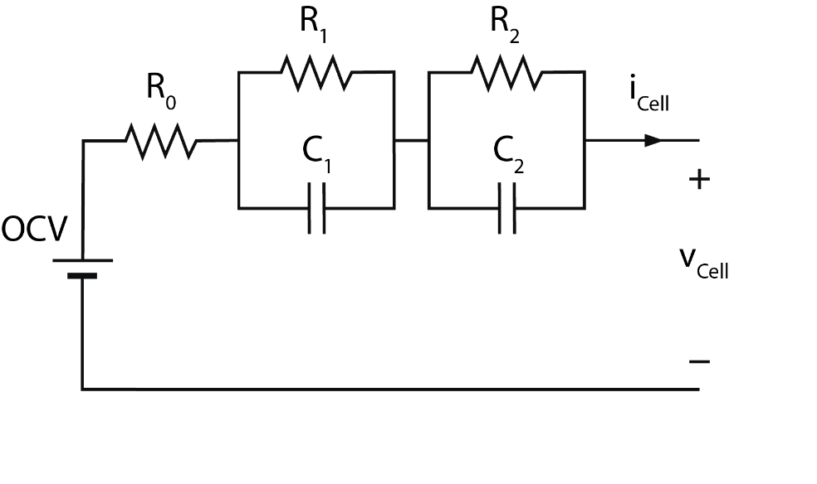Figura 3

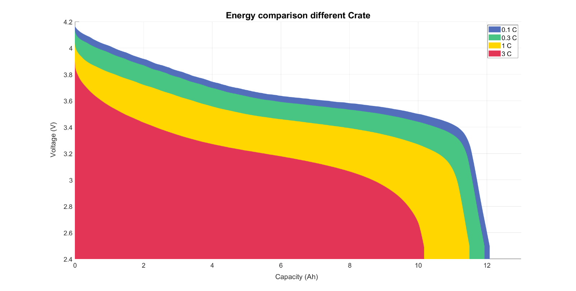Figura 4

Tabella 1 Energia

|  |  |  |  |  |  |  |
| --- | --- | --- | --- | --- | --- | --- |
| Name | Var | Energy | % E_loss cmp 0.1C | % E_loss cmp 0.3C | % E_loss cmp 1C | % E_loss cmp 3C |
| crate0.1C |  | 44.202 | 0.00% | 0.00% | 0.00% | 0.00% |
| crate0.3C |  | 43.121 | -2.44% | 0.00% | 0.00% | 0.00% |
| crate1C |  | 40.060 | -9.37% | -7.10% | 0.00% | 0.00% |
| crate3C |  | 32.834 | -25.72% | -23.86% | -18.04% | 0.00% |
|  |  |  |  |  |  |  |
| Dsn | -58.2% | 38.054 | -13.91% | -11.75% | -5.01% | 15.90% |
| Dsp | -59.8% | 38.055 | -13.91% | -11.75% | -5.00% | 15.90% |
| Dchem | -68.2% | 38.055 | -13.91% | -11.75% | -5.00% | 15.90% |
| i00n | -95.4% | 38.056 | -13.90% | -11.75% | -5.00% | 15.90% |
| i00p | -95.0% | 38.056 | -13.90% | -11.75% | -5.00% | 15.91% |
|  |  |  |  |  |  |  |
| Dsn | -43.1% | 39.258 | -11.18% | -8.96% | -2.00% | 19.56% |
| Dsp | -37.3% | 39.256 | -11.19% | -8.96% | -2.01% | 19.56% |
| Dchem | -49.1% | 39.257 | -11.19% | -8.96% | -2.00% | 19.56% |
| i00n | -72.7% | 39.258 | -11.18% | -8.96% | -2.00% | 19.56% |
| i00p | -70.1% | 39.259 | -11.18% | -8.96% | -2.00% | 19.57% |
|  |  |  |  |  |  |  |
| T+0.5C |  | 40.13243 |  |  | 0.18% |  |
| T+1C |  | 40.19621 |  |  | 0.34% |  |
| T+2C |  | 40.32984 |  |  | 0.67% |  |

Tabella 2 Simulazioni

|  |  |  |  |  |  |
| --- | --- | --- | --- | --- | --- |
| Numero simulazione | Tipo | Crate | Parametro Variato | Parametro Costante | Range |
| 0 | Discharge | 0.1C | - | - | - |
| 00 | Discharge | 0.2C | - | - | - |
| 000 | Discharge | 0.3C | - | - | - |
| 0000 | Discharge | 0.5C | - | - | - |
| 00000 | Discharge | 1C | - | - | - |
| 000000 | Discharge | 2C | - | - | - |
| 0000000 | Discharge | 3C | - | - | - |
| 1 to 6 | Discharge | 1C | Dsn | - | 0 ; 56.9% |
| 7 to 12 | Discharge | 1C | Dsp | - | 0 ; 62.7% |
| 13 to 18 | Discharge | 1C | Dchem | - | 0 ; 50.9% |
| 19 to 24 | Discharge | 1C | i00n | - | 0 ; 27.3% |
| 25 to 30 | Discharge | 1C | i00p | - | 0 ; 29.9% |
| 1 to 6 | Charge | 1C | Dsn | - | - |
| 7 to 12 | Charge | 1C | Dsp | - | - |
| 13 to 18 | Charge | 1C | Dchem | - | - |
| 19 to 24 | Charge | 1C | i00n | - | - |
| 25 to 30 | Charge | 1C | i00p | - | - |
| 31 to 50 | Discharge | 1C | - | Dchem | - |
| 51 to 70 | Discharge | 1C | - | Dchem/i00n/i00p | - |
| 71 to 90 | Discharge | 1C | - | i00n/i00p | - |
| 91 to 110 | Discharge | 1C | - | Dsn/Dsp | - |

Figura 5

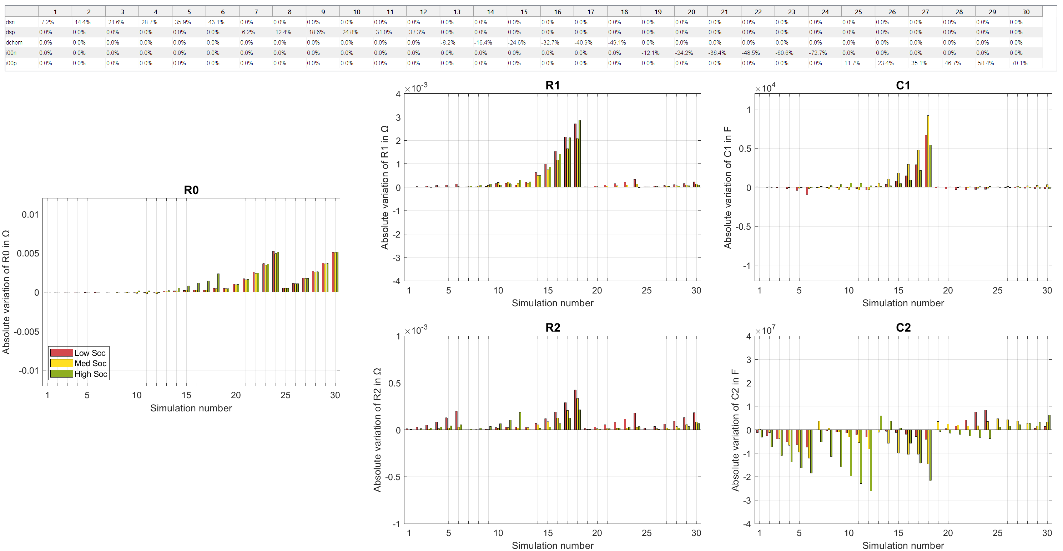Parametri chimici variati in un range di 6 valori (Rispettando Energia persa massima rispetto a 1C del 2%)

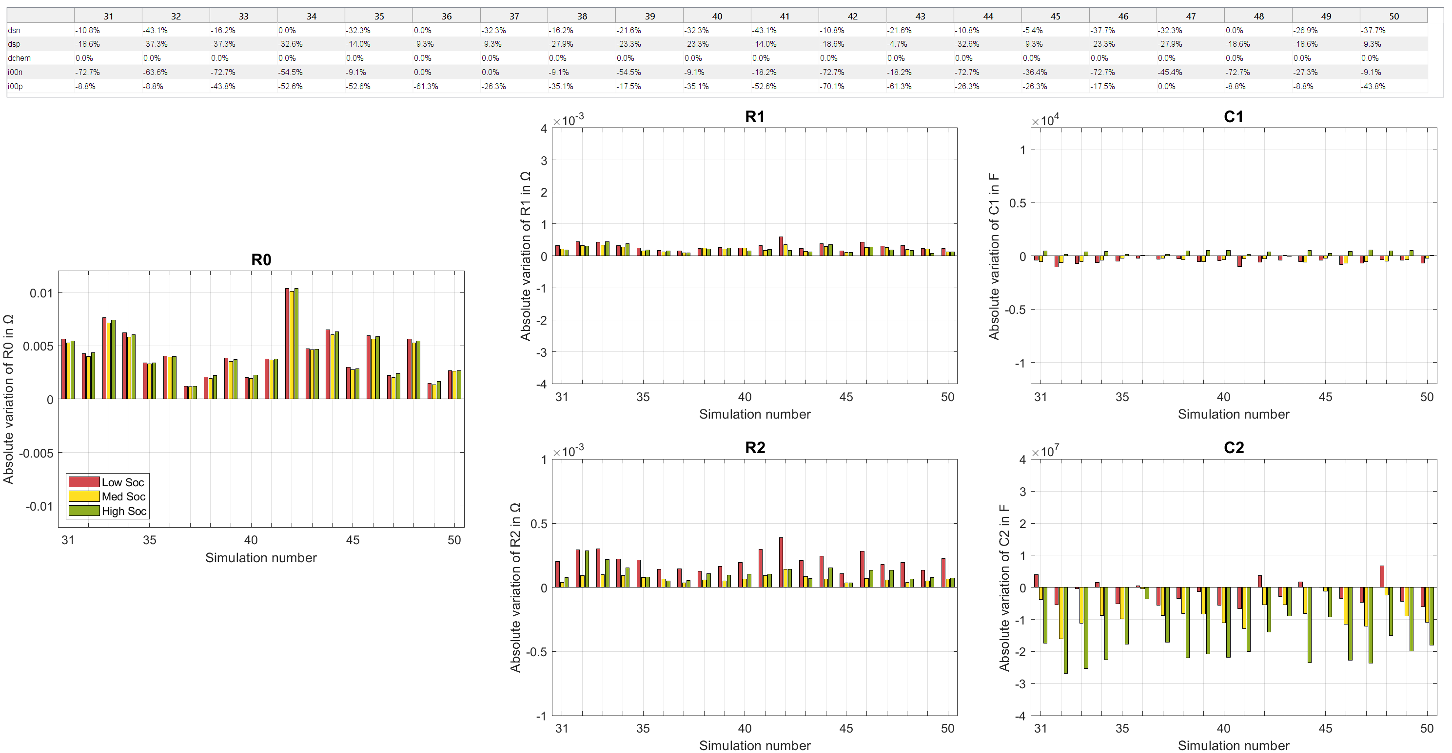Figura 6 Dchem CONST

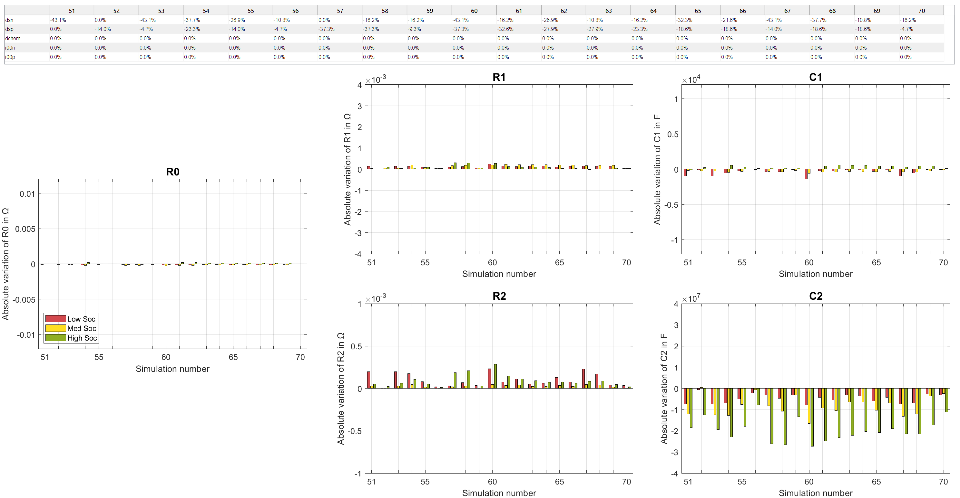Figura 7 Dchem/i00n/p CONST

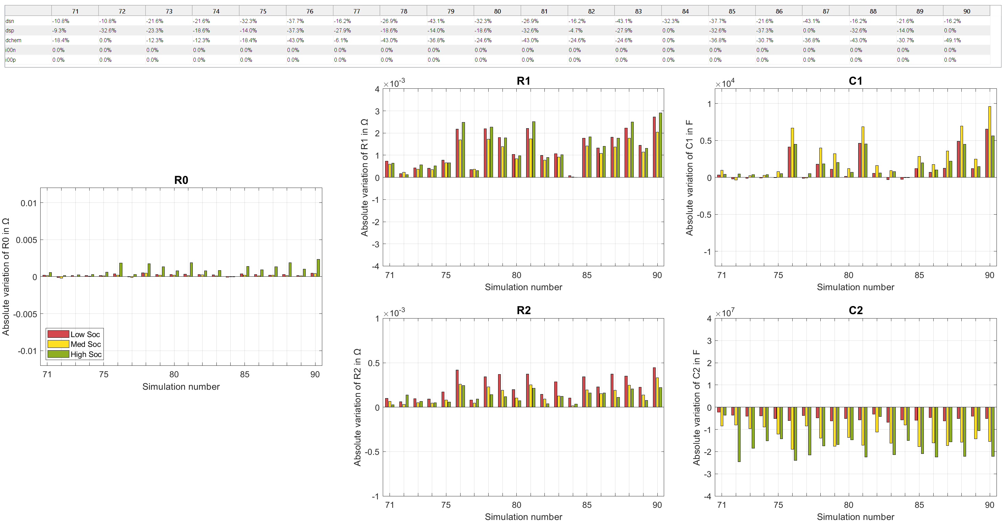Figura 8 i00n/p CONST

Figura 9 Dsn/p CONST

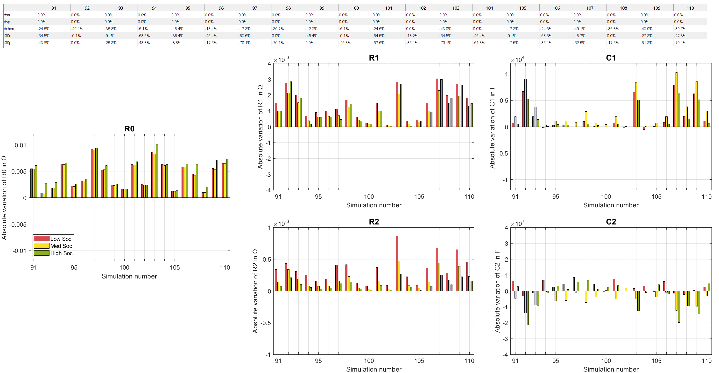

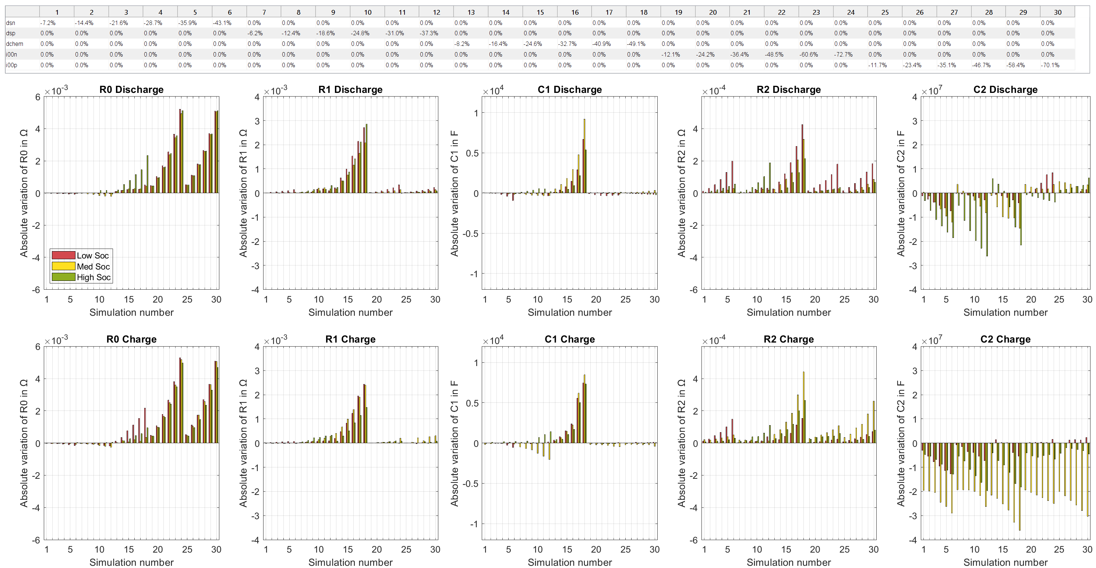Figura 10 Comparison Charge/Discharge